COMUNICATO STAMPA

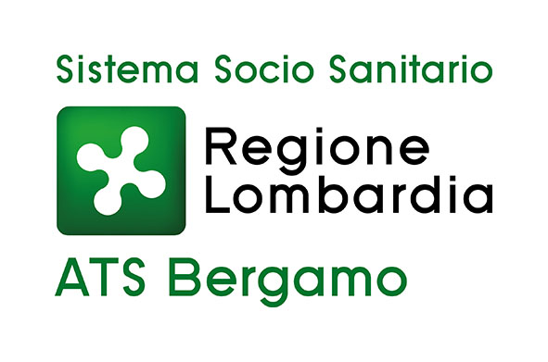

INFORTUNIO SUL LAVORO IN PROVINCIA DI BERGAMO

Bergamo, 29 luglio 2022 – La segnalazione dell’infortunio è pervenuta in data 28 luglio 2022 attorno alle ore 17, l’evento si è verificato in un cantiere sito nel Comune di Gorle.

L'infortunato, residente a Filago, è dipendente di un’impresa di costruzioni con sede a Melzo (Città metropolitana di Milano).

Il lavoratore ha riportato una lesione alla gamba sinistra (trauma pseudo trafittivo del muscolo) ferendosi con un ferro di chiamata mentre erano in corso operazioni di gettata di calcestruzzo.
L’infortunato è stato trasportato in codice giallo alle Cliniche Gavazzeni, sono ancora in corso le valutazioni specialistiche.

Sul posto sono intervenuti i tecnici dell'Ufficio Prevenzione e Sicurezza Ambienti di Lavoro (PSAL) di ATS Bergamo.
a dinamica è ancora oggetto di indagine.

CONTATTI STAMPA
ufficio.comunicazione@ats-bg.it

Canale Telegram ATS Bergamo: https://t.me/ATSbg
Seguici anche su Facebook - Instangram - YouTube - Linkedin

